Poštovani roditelji,
Općina Bistra financira i učenicima s prebivalištem na području Općine Bistra nabavlja radne bilježnice iz svih redovnih i izbornih predmeta.
Ne financira i ne nabavlja nastavne listiće, zbirke zadataka, likovne mape, kutije iz Tehničke kulture i geografske atlase/geografske karte.
Kutije iz Tehničke kulture u kojima se nalaze radni materijali za izvođenje vježbi i praktičnog rada u 5., 6., 7. i 8. razredu roditelji će trebati kupiti sami. Ispod se nalazi njihov popis po razredima.
5. razred | SVIJET TEHNIKE 5 | radni materijali za izvođenje vježbi i praktičnog rada programa tehničke kulture u petom razredu osnovne škole | Vladimir Delić, Ivan Jukić, Zvonko Koprivnjak, Sanja  Kovačević, Antun Ptičar, Dragan Stanojević, Svjetlana  Urbanek | Školska knjiga
6. razred | TK 6 | radni materijali za izvođenje vježbi i praktičnog rada iz tehničke kulture za šesti razred osnovne škole | Leon Zakanji, Tamara Valčić, Mato Šimunović, Darko Suman, Tome Kovačević, Ana Majić, Damir Ereš, Ivo Tkalec, Dragan Vlajinić | Profil Klett
7. razred | TK 7 | radni materijali za izvođenje vježbi i praktičnog rada iz tehničke kulture za sedmi razred osnovne škole | Leon Zakanji, Dragan Vlajinić, Damir Čović, Krešimir Kenfelj, Alenka Šimić, Sanja Prodanović Trlin, Marijan Vinković | Profil Klett
8. razred | SVIJET TEHNIKE 8 | radni materijali za izvođenje vježbi i praktičnog rada u osmom razredu osnovne škole | Marino Čikeš, Vladimir Delić, Ivica Kolarić, Dragan Stanojević, Paolo Zenzerović | Školska knjiga

Ujedno, roditelji učenika budućih 5.-ih razreda trebat će kupiti i geografski atlas koji će djeca koristiti na satovima Geografije od 5. do 8. razreda.

GEOGRAFSKI ATLAS  za osnovnu školu | 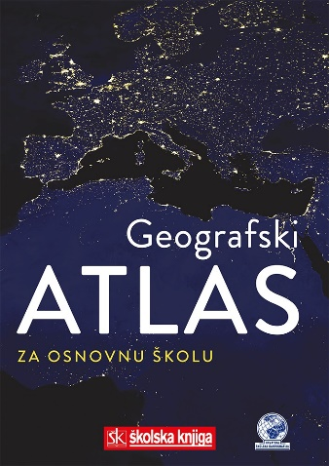  skupina autora | Hrvatska školska kartografija i Školska knjiga d.d.

Učenici s prebivalištem u Gradu Zaprešiću (Jablanovec, Ivanec Bistranski, Šibice, Grad Zaprešić) također će od Grada Zaprešića dobiti radne bilježnice iz svih redovnih i izbornih predmeta, kao i kutije iz Tehničke kulture u kojima se nalaze radni materijali za izvođenje vježbi i praktičnog rada u 5., 6., 7. i 8. razredu.
Grad Zaprešić ne financira i ne nabavlja nastavne listiće, zbirke zadataka, likovne mape i geografske atlase/geografske karte.
Roditelji učenika budućeg 5. razreda trebat će kupiti geografski atlas koji će djeca koristiti na satovima Geografije od 5. do 8. razreda.
GEOGRAFSKI ATLAS  za osnovnu školu | skupina autora | Hrvatska školska kartografija i Školska knjiga d.d.

